Федеральное государственное автономное образовательное учреждение высшего образования

«Санкт-Петербургский национальный исследовательский

**университет ИТМО»**

**Институт ПКиКТ**

**Дисциплина: Информатика**

**Лабораторная работа №3**

**«Работа с ООП»**

**Вариант 9865.**

Выполнил: Сиразетдинов Азат Ниязович

Группа: Р3116

Преподователь: Яркеев А.С.

2022г.

Оглавление

Оглавление 2

Текст задания 3

UML диаграмма классов 4

Исходный код программы 5

Вывод программы 6

Вывод 7

# Текст задания

Подумать только, что с помощью простой проволочки можно так легко сдвинуть "собачку"! Потом дверь осторожно приоткрыли, и кто-то проскользнул в нее, кто-то был здесь, в тамбуре! У Малыша перехватило дыхание -- это и в самом деле было невероятно. Послышались шепот и тихие шаги... И вдруг раздался грохот -- о, что за грохот! -- и два приглушенных вскрика. И только тогда Карлсон под столом зажег свой фонарик и тут же его снова потушил, но на краткий миг луч света упал на наводящую ужас, устрашающую, смертоносную мумию, которая стояла, прислоненная к стене, и в зловещей улыбке скалила зубы -- зубы дяди Юлиуса. И снова крики, на этот раз более громкие. Все дальнейшее произошло как-то одновременно, и Малыш не смог ни в чем разобраться. Он слышал, как распахнулись двери, -- это выскочили из своих комнат дядя Юлиус и фрекен Бок, и тут же он услышал чьи-то шаги в тамбуре. Карлсон потянул Мамочку к себе за поводок, который он надел ей на шею, и она с глухим стуком упала на пол. Потом он услышал, как фрекен Бок несколько раз повернула выключатель, чтобы зажечь свет в прихожей, но он не зажигался, потому что Карлсон выкрутил все пробки на предохранительном щитке на кухне. "Проказничать лучше в темноте", -- сказал он. И вот фрекен Бок и дядя Юлиус беспомощно стояли, не зная, как осветить прихожую.

# UML диаграмма классов

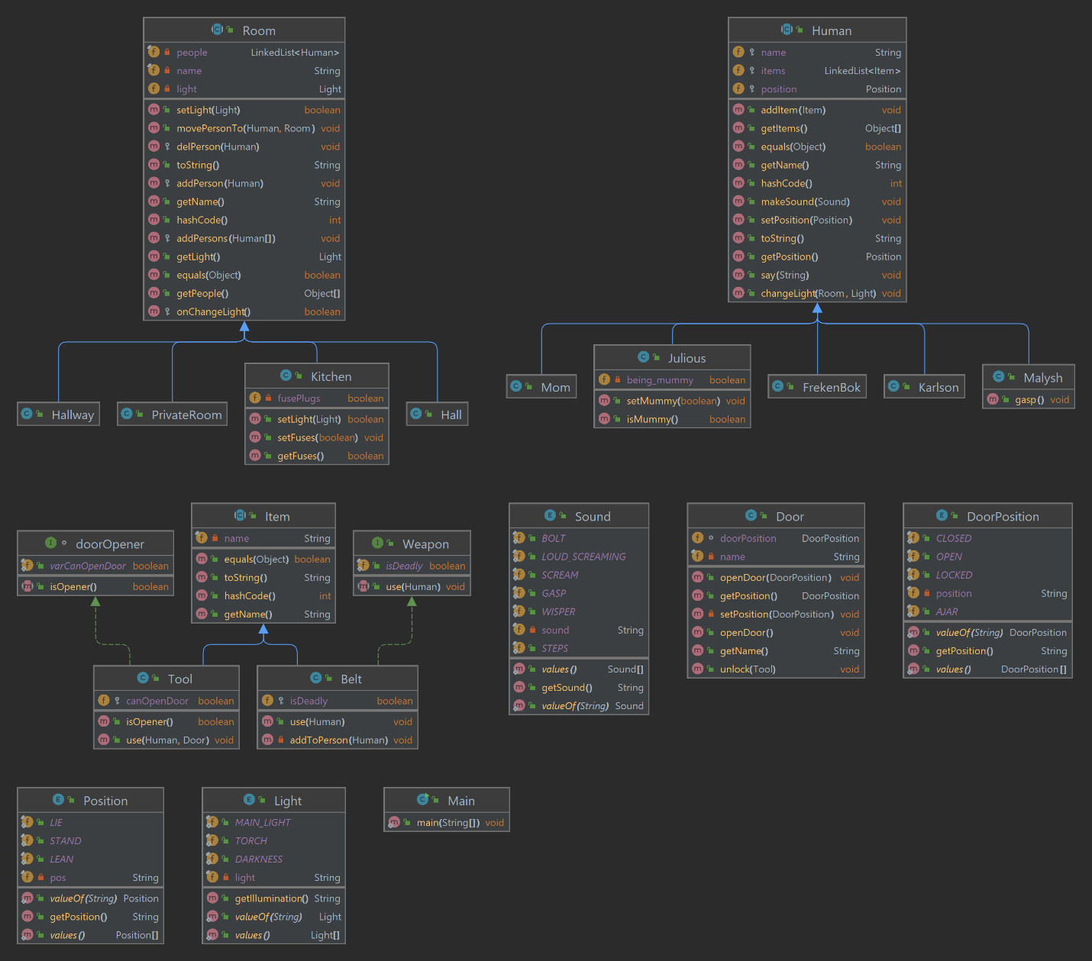

# Исходный код программы

<https://github.com/Azat2202/Prog_lab3>

# Вывод программы

Проволочка используется на Дверь в коридор

дядя Юлиус заходит в Зал

Малыш GASPING

дядя Юлиус WISPERING

дядя Юлиус STEPPING

дядя Юлиус BOLTING

Мамочка SCREAMING

фрекен Бок SCREAMING

дядя Юлиус BOLTING

В Зал включается TORCH

Дядя Юлиус скалит зубы

В Зал включается DARKNESS

Мамочка SQUALLING

дядя Юлиус заходит в Комната Юлиуса

фрекен Бок заходит в Комната фрекен бок

Проходит некоторое количество времени

Дверь комнаты Фрекен Бок OPEN

Дверь комнаты Юлиуса OPEN

фрекен Бок заходит в Коридор

дядя Юлиус заходит в Коридор

фрекен Бок STEPPING

дядя Юлиус STEPPING

Мамочка BOLTING

Ремень используется на Мамочка

Не удалось включить свет на Кухня

фрекен Бок не может переключить свет

Не удалось включить свет на Кухня

фрекен Бок не может переключить свет

Не удалось включить свет на Кухня

фрекен Бок не может переключить свет

Карлсон говорит: "Проказничать лучше в темноте"

Process finished with exit code 0

# Вывод

В ходе работы над лабораторной работой я научился создавать классы на языке java, узнал про абстрактные классы и Enum, переопределил методы equals, hashCode, toString и разобрался с принципами SOLID